Grupa Motylki 16.04.2020r.
Temat tygodniowy: Jak dbać o naszą planetę?

Drodzy Rodzice oraz Przedszkolaki, dzisiaj chciałabym żebyście poruszyli temat recyklingu. Aby przybliżyć dzieciom ten termin proponuję aby obejrzały bajkę pt. „Inżynierka wilczyca” https://www.youtube.com/watch?time_continue=87&v=RtvakFSCE9I&feature=emb_logo
w bajce został poruszony problem segregacji śmieci. Dzisiejsze zajęcia plastyczne i muzyczne będą skupiały się na drugim życiu odpadów. Tak więc będziemy potrzebować plastikowe butelki, nakrętki, opakowania po jogurtach, pudełka kartonowe i co tylko Wam przyjdzie do głowy :-)

W ramach zajęć umuzykalniających proponuję aby dzieci stworzyły ekoinstrumenty
Proszę aby dzieci spróbowały odpowiedzieć na pytanie jakiego tego typu instrumenty można zrobić samemu.
Następnie zadaniem dzieci jest znaleźć przedmioty, które wydają dźwięk. Może podać 2–3 przykłady: przedmioty podzwaniające (klucze, kapsle itp.), przedmioty grzechoczące (np. połamane kredki w pudełku, pionki do gry wsadzone do pudełka), przedmioty, w które można uderzać pałeczką (np.: duże kartonowe pudełka, piłki).
Proszę aby dzieci wypróbowały różne sposoby wydobywania dźwięku oraz sprawdzają zależność głośności dźwięku od siły użytej do jego wydobycia.
Ćwiczenie „Plastikowe organy”. Proszę rozdać dzieciom po plastikowej butelce i niech spróbują nauczyć się dmuchania pod odpowiednim kontem. Przypominam, że największą trudnością jest dmuchanie z wyczuciem, lekko, ale jednostajnie.
Zabawa „Najlepszy instrument” Rodzice powiedzcie dzieciom, że przecież i na samym sobie można zagrać, np.: klepiąc się po udach, klaszcząc czy tupiąc. Proponuje wypróbować różne sposoby wydobycia dźwięku przy piosence https://www.youtube.com/watch?v=1MZovZPTP7I
a tutaj odsyłam dla chętnych którzy chcą sami stworzyć jakiś nowy eko instrument https://www.sosrodzice.pl/zabawy-z-wyobraznia-instrumenty-muzyczne/
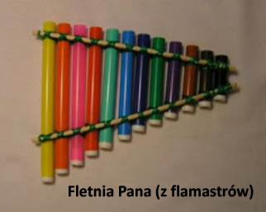
-

Na zajęciach plastycznych proponuję zająć się drugim życiem odpadów.
Celem tych zajęć jest pobudzanie kreatywnego myślenia, wzbudzanie poczucia sprawstwa, uwrażliwianie na konieczność dbania o otaczające nas środowisko.
Pomoce: plastikowe butelki, nakrętki, pojemniki po mleku i jogurtach, gazety, puszki, niepotrzebne
CD.
Przebieg zajęć:
„Do czego znów użyć?” – rozmowa na temat recyklingu. Proszę przypomnieć dzieciom bajeczkę :-)
Rodzice proszę wyłóżcie na środek stołu odpady, takie jak: plastikowe butelki, nakrętki, pojemniki po mleku, jogurtach, gazety, puszki, CD itp. Zadaniem dzieci jest wykonanie z dostępnych materiałów zabawki według własnych pomysłu.
-
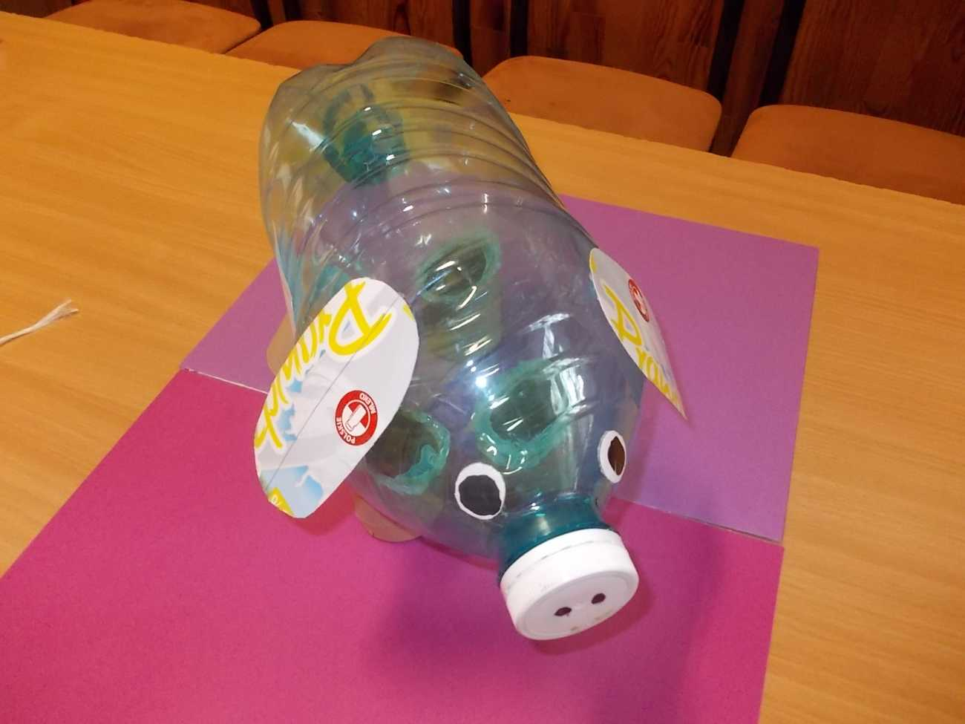
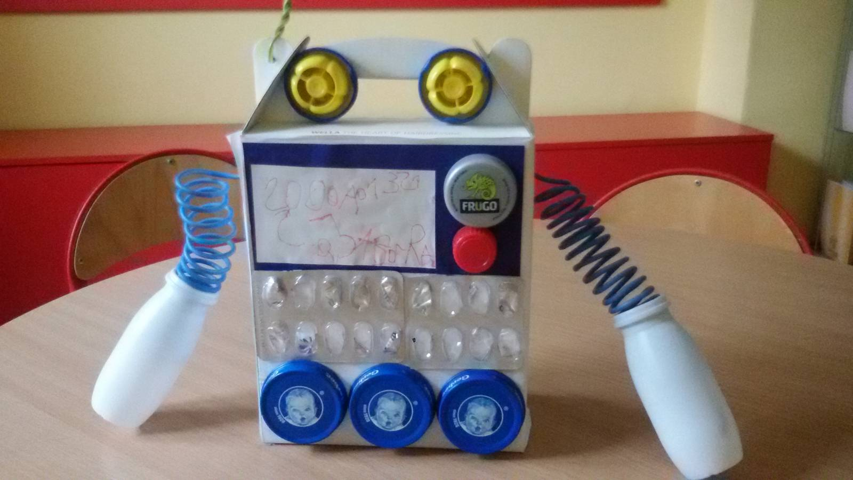
-Dla dzieci starszych wykonanie pajęczynek (KA, k. 28–30) oraz wykonanie ćwiczenia w KP4 (ćw. 1, s. 6) – utrwalenie wiadomości na temat segregowania odpadów.

